ПРИНЯТО  на педагогическом совете  Протокол №_4__  « 6 »января 2009 г. | РАССМОТРЕНО  на Управляющем совете  Протокол №_3__  « 8 » января 2009 г. |   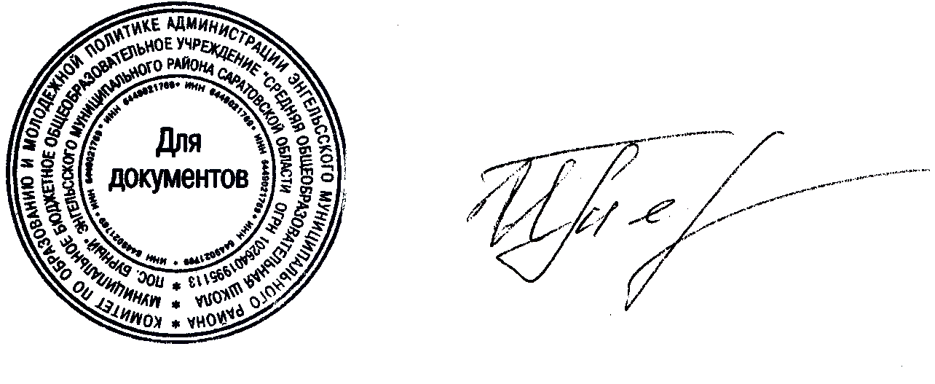  УТВЕРЖДАЮ  Директор МОУ  «СОШ п.Бурный»  Энгельсского района  Саратовской области  __________ И. Н. Терсина Приказ №__10__  от « 9 » января 2009 г.

ПОЛОЖЕНИЕ
о спортивном клубе «Олимпиец»

- Общие положения

Школьный спортивный клуб «Олимпиец» - объединение обучающихся, способствующее развитию физической культуры, спорта и туризма в школе.

- Задачи спортивного клуба «Олимпиец»

- Создавать условия для привлечения школьников к систематическим занятиям физической культуры, спортом и туризмом в школе.
- Закреплять и совершенствовать умения и навыки обучающихся, полученные ими на уроках физической культуры, и на этой основе содействовать формированию жизненно необходимых физических качеств.
- Воспитывать у школьников общественную активность и трудолюбие; развивать творческую инициативу, самодеятельность и организаторские способности.

- Функции спортивного клуба «Олимпиец»

Спортивный клуб «Олимпиец»:
- организует внутриклассные и внутришкольные соревнования, товарищеские спортивные встречи с другими школами;
- принимает участие в соревнованиях, входящих в сельскую спартакиаду;
- проводит спортивные праздники;
- организует туристические походы и игры на местности;
- готовит юных общественных инструкторов и судей по видам спорта в школе;
- расширяет и укрепляет материально - спортивную базу школы (оборудование школьных спортивных сооружений и уход за ними, ремонт и изготовление простейшего спортивного инвентаря).

- Организация работы спортивного клуба «Олимпиец»

Общее педагогическое руководство деятельностью спортивного клуба «Олимпиец» осуществляют заместитель директора школы по воспитательной работе. Организационное и методическое руководство осуществляют учителя физической культуры. Спортивный клуб «Олимпиец» ежегодно на совете старшеклассников избирает 5-15 человек в совет клуба, который непосредственно руководит его работой. Совет клуба избирает из своего состава председателя и секретаря. Между членами совета распределяются обязанности по руководству комиссиями: спортивно - массовой, по пропаганде, по подготовке общественных инструкторов и судей, хозяйственной и др. Спортивный клуб «Олимпиец» отчитывается один раз в году перед советом старшеклассников. Свою работу клуб организует с помощью представителей классов и физоргов, являющихся непосредственными организаторами физкультурных мероприятий в классах.

- Права спортивного клуба «Олимпиец»

Совет клуба имеет право:
- присваивать звание «Юный инструктор по спорту», «Юный судья по спорту»;
- давать рекомендации обучающимся для поступления в детскую юношескую спортивную школу;
- представлять списки активистов, физкультурников и спортсменов для поощрения и награждения администрацией школы и вышестоящими физкультурными организациями;
- заносить в Книгу почета спортивного клуба «Олимпиец» фамилии лучших активистов, спортсменов.

- Обязанности членов спортивного клуба «Олимпиец»

Член клуба обязан:
- успешно сочетать учебу в школе с регулярными занятиями физической культурой и спортом;
- принимать активное участие в спортивных и физкультурно-оздоровительных мероприятиях школы;
- соблюдать рекомендации школьного врача по вопросам самоконтроля и соблюдения правил личной гигиены;
- способствовать укреплению материально-спортивной базы школы.

- Спортивная форма

Спортивный клуб «Олимпиец» имеет свою спортивную форму, футболки синего цвета.

- Документация клуба

В спортивном клуба «Олимпиец» ведется следующая документация:
- план спортивно-массовых мероприятий на учебный год;
- протокол школьной спартакиады;
- журнал учета занятий в спортивных секциях, кружках и группах общей физической подготовки;
- приказы на награждение спортсменов;
- стенд лучших спортсменов школы.

